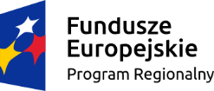 | 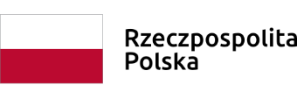 | 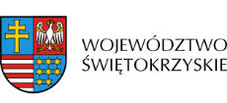 | 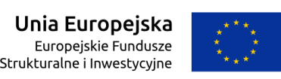

STRESZCZENIE
KOŃCOWEGO

SPRAWOZDANIA Z WDRAŻANIA
REGIONALNEGO PROGRAMU OPERACYJNEGO
WOJEWÓDZTWA ŚWIĘTOKRZYSKIEGO
NA LATA 2014-2020

Spis treści
SŁOWNIK SKRÓTÓW 2
WSTĘP 3
NABORY 5
WNIOSKI O DOFINANSOWANIE 6
UMOWY O DOFINANSOWANIE 6
WNIOSKI O PŁATNOŚĆ 7
POZIOM CERTYFIKACJI 8
WYBRANE EFEKTY WDRAŻANIA PROGRAMU 8
ROZKŁAD TERYTORIALNY WSPARCIA 13
INSTRUMENTY FINANSOWE 17
RPOWŚ W WALCE Z COVID-19 i SKUTKAMI AGRESJII W UKRAINIE 18
PODSUMOWANIE PRZEPROWADZONYCH EWALUACJI 18
PRZYKŁADY INWESTYCJI ZREALIZOWANYCH W RAMACH RPOWŚ 2014-2020 22
SZCZEGÓLNE PRZEDSIĘWZIĘCIA MAJĄCE NA CELU PROMOWANIE RÓWNOUPRAWNIENIA PŁCI ORAZ ZAPOBIEGANIE DYSKRYMINACJI 26

SŁOWNIK SKRÓTÓW

DEGURBA – Unijna klasyfikacja stopnia urbanizacji na podstawie gęstości zaludnienia
EFS - Europejski Fundusz Społeczny
EFRR - Europejski Fundusz Rozwoju Regionalnego
FEŚ - Fundusze Europejskie dla Świętokrzyskiego 2021-2027
IP WUP - Instytucja Pośrednicząca Wojewódzki Urząd Pracy w Kielcach
IZ - Instytucja Zarządzająca Regionalnym Programem Operacyjnym
MŚP - mikro, małe i średnie przedsiębiorstwa
OSI - Obszary Strategicznej Interwencji
OWES – Ośrodki wsparcia ekonomii społęcznej
OWP – Ośrodki wychowania przedszkolnego
OZE - Odnawialne źródła energii
OzN - Osoby z niepełnosprawnościami
PFRON – Państwowy Fundusz Rehabilitacji Osób Niepełnosprawnych
PI - Priorytet inwestycyjny
PS – Przedsiębiorstwa społeczne
PWD – Placówka Wsparcia Dziennego
RPOWŚ 2014-2020 - Regionalny Program Operacyjny Województwa Świętokrzyskiego na lata 2014-2020
UE - Unia Europejska
ZIT KOF - Zintegrowane Inwestycje Terytorialne Kieleckiego Obszaru Funkcjonalnego

WSTĘP
Regionalny Program Operacyjny Województwa Świętokrzyskiego na lata 2014-2020 został przyjęty przez Komisję Europejską dnia 12 lutego 2015 r. decyzją C(2015)906. Aktualna wersja Programu została przyjęta decyzjami C(2023) 8284 z 27.11.2023 r.
Program stanowił odpowiedź na zdiagnozowane potrzeby regionalne, uwzględniając przy tym pożądane kierunki interwencji, określone w unijnych, krajowych i regionalnych dokumentach strategicznych. Celem RPOWŚ 2014-2020 było zdynamizowanie rozwoju gospodarki województwa, w oparciu o nowe rozwiązania technologiczne i wzrost poziomu kapitału społecznego.
Polityka rozwoju regionu, realizowana w oparciu o Regionalny Program Operacyjny Województwa Świętokrzyskiego na lata 2014-2020, skoncentrowana była na umacnianiu konkurencyjności i innowacyjności gospodarki regionalnej oraz budowaniu potencjału regionalnych przedsiębiorstw, obejmując obszary takie jak:
- B+R,
- przedsiębiorczość,
- zasobooszczędną i niskoemisyjną gospodarkę,
- inkluzję społeczną osób wykluczonych,
- redukcję bezrobocia,
- podniesienia jakości świadczonych usług społecznych i publicznych,
- nowoczesną komunikację
- rynek pracy,
- włączenie społeczne,
- rozwój edukacji.
Na realizację Programu przeznaczono 1 384 mln EUR, z czego EFRR stanowił 1 007mln EUR (w tym 18,9 mln EUR to środki instrumentu REACT-EU), natomiast EFS 377 mln EUR. Program realizowany był w ramach 13 osi priorytetowych – 8 finansowanych z EFRR , 4 finansowanych z EFS oraz dodatkowo wprowadzonej osi 13. CARE.
Realizacja wszystkich projektów została zakończona, a na koniec wdrażania programu kontraktacja wyniosła 103,7%.
W ramach prac Komitetu Monitorującego odbyły się 32 posiedzenia oraz uruchomiono 41 trybów obiegowych, w wyniku czego podjęto 294 uchwały.

Sprawozdanie końcowe z wdrażania RPOWŚ, Instytucja Zarządzająca przedkłada Komisji Europejskiej za pośrednictwem systemu elektronicznej wymiany informacji SFC2014. Zawiera ono najważniejsze informacje dotyczące wdrażania RPOWŚ narastająco od uruchomienia Programu do dnia 30 września 2025 roku.
Wartości finansowe zamieszczone w Sprawozdaniu podawane są w EUR wg. kursu 1 EUR = 4,2695 PLN.
Sprawozdanie końcowe z wdrażania RPOWŚ na lata 2014-2020 zostało sporządzone zgodnie z:
- art. 50 oraz art. 111 Rozporządzenia Parlamentu Europejskiego i Rady (UE) nr 1303/2013 z dnia 17 grudnia 2013 r. ustanawiającego wspólne przepisy dotyczące Europejskiego Funduszu Rozwoju Regionalnego, Europejskiego Funduszu Społecznego, Funduszu Spójności, Europejskiego Funduszu Rolnego na rzecz Rozwoju Obszarów Wiejskich oraz Europejskiego Funduszu Morskiego i Rybackiego oraz ustanawiającego przepisy ogólne dotyczące Europejskiego Funduszu Rozwoju Regionalnego, Europejskiego Funduszu Społecznego, Funduszu Spójności i Europejskiego Funduszu Morskiego i Rybackiego oraz uchylającego rozporządzenie Rady (WE) nr 1083/2006.
- załącznikiem V do Rozporządzenia wykonawczego Komisji (UE) 2018/277 z dnia 23 lutego 2018 r. zmieniające rozporządzenie wykonawcze (UE) 2015/207 w odniesieniu do zmian wzorów sprawozdań z wdrażania w ramach celów „Inwestycje na rzecz wzrostu i zatrudnienia” oraz „Europejska współpraca terytorialna”, a także wzorów sprawozdania z postępów i rocznych sprawozdań z kontroli oraz poprawiające to rozporządzenie w odniesieniu do wzoru sprawozdania z wdrażania w ramach celu „Inwestycje na rzecz wzrostu i zatrudnienia” oraz rocznego sprawozdania z kontroli.
- Wytycznymi w zakresie sprawozdawczości na lata 2014-2020 ministra właściwego ds. rozwoju regionalnego obowiązującymi od lutego 2017 r.

NABORY
- Od początku realizacji programu rozpoczęto 371 nabory, w tym: 115 naborów z EFRR i 256 z EFS. Unieważnionych zostało 8 konkursów. Budżet naborów wyniósł blisko 1,75 mld EUR. Najwięcej, bo 126 naborów odbyło się w ramach osi priorytetowej 8. Rozwój edukacji i aktywne społeczeństwo.

Wykres 1. Nabory ogłoszone, zakończone i unieważnione od początku realizacji RPOWŚ 2014-2020

Tabela 1. Zestawienie naborów w trybie konkursowym (K), pozakonkursowym (P) i nadzwyczajnym (N) od początku realizacji RPOWŚ 2014-2020
OŚ PRIORYTETOWA | FUNDUSZ | NABORY |  |  |  | BUDŻET NABORÓW  w mln EUR
OŚ PRIORYTETOWA | FUNDUSZ | OGÓŁEM | K | P | N | BUDŻET NABORÓW  w mln EUR
Oś 1 Innowacje i Nauka | EFRR | 15 | 14 | 1 | - | 176,1
Oś 2 Konkurencyjna gospodarka | EFRR | 20 | 14 | 3 | 3 | 195,1
Oś 3 Efektywna i zielona energia | EFRR | 21 | 21 | - | - | 161
Oś 4 Dziedzictwo naturalne  i kulturowe | EFRR | 25 | 25 | - | - | 230,2
Oś 5 Nowoczesna komunikacja | EFRR | 4 | 1 | 3 | - | 135,5
Oś 6 Rozwój miast | EFRR | 7 | 2 | 5 |  | 121,6
Oś 7 Sprawne usługi publiczne | EFRR | 21 | 21 | - | - | 124,6
Oś 8 Rozwój edukacji i aktywne społeczeństwo | EFS | 126 | 114 | 12 | - | 160,8
Oś 9 Włączenie społeczne i walka z ubóstwem | EFS | 71 | 58 | 10 | 3 | 205,4
Oś 10 Otwarty rynek pracy | EFS | 26 | 18 | 8 | - | 159,3
Oś 11 Pomoc Techniczna | EFS | 30 | - | 30 | - | 63,8
Oś 12 REACT-EU | EFRR | 2 | 1 | 1 | - | 11,4
Oś 13 CARE – Wsparcie osób uciekających z Ukrainy w wyniku działań zbrojnych, prowadzonych na terenie tego kraju | EFS | 3 | 3 | - | - | 5
 | EFRR | 115 | 99 | 13 | 3 | 1 155,5
 | EFS | 256 | 193 | 60 | 3 | 594,3
 | OGÓŁEM | 371 | 292 | 73 | 6 | 1 749,8

WNIOSKI O DOFINANSOWANIE
- Od początku realizacji programu wpłynęło 8 444 poprawnych formalnie wniosków o dofinansowanie o wartości wkładu UE 2,5 mld EUR. Zatwierdzono do dofinansowania 4 994 wniosków o wartości wkładu UE 1,52 mld EUR, co stanowi 110 % alokacji.

UMOWY O DOFINANSOWANIE
- Od początku realizacji programu podpisano 4595 umów o dofinansowanie (bez umów rozwiązanych) w tym 3 102 umowy w ramach EFRR i 1 493 w ramach EFS, o łącznej wartości wkładu UE ponad 1,43 mld EUR w tym w ramach EFRR – 1,04 mld EUR i w ramach EFS – 391,8 mln EUR. Wartość wydatków kwalifikowalnych
w podpisanych umowach wyniosła 1,87 mld EUR.
Poziom kontraktacji wyniósł 103,7 % wartości wkładu UE w tym w ramach EFRR – 103,5% i w ramach EFS – 104%.
Najwięcej, bo 2 184 umów podpisano w ramach osi priorytetowej 2. Konkurencyjna gospodarka.

- W odniesieniu do osi priorytetowych RPOWŚ poziom kontraktacji w przypadku 12 osi wyniósł ponad 100%, a w przypadku 1 osi kontraktacja wyniosła ponad 92%.

Wykres nr 2. Kontraktacja w podziale na osie priorytetowe wraz z wykorzystaniem alokacji w %

WNIOSKI O PŁATNOŚĆ
- Od początku realizacji programu zatwierdzono 27 457 wniosków o płatność o wartości wydatków uznanych za kwalifikowalne 1,81 mld EUR, w tym wartość wkładu UE 1,44 mln EUR, co stanowi 103,9% alokacji wkładu UE. (EFRR 1 042 mln EUR i EFS 396 mln EUR).

Wykres nr 3. Wkład UE wykazany przez beneficjentów we wnioskach o płatność

POZIOM CERTYFIKACJI
- W ramach RPOWŚ 2014-2020 certyfikowano 1,54 mld EUR wkładu UE. co stanowi 111% alokacji wkładu EU (1 761 mln EUR wydatków kwalifikowalnych)

- Instytucja Certyfikująca zatwierdziła 352 deklaracje wydatków, w tym 110 w zakresie EFRR i 242 w zakresie EFS
80%
83%

Wykres nr 5. Poziom certyfikacji środków UE w podziale na osie priorytetowe w odniesieniu do alokacji Programu (wkład UE)

WYBRANE EFEKTY WDRAŻANIA PROGRAMU

Regionalny Programu Operacyjnego Województwa Świętokrzyskiego
na lata 2014-2020
Regionalny Programu Operacyjnego Województwa Świętokrzyskiego na lata 2014-2020 wspierał rozwój potencjału społeczno-gospodarczego województwa poprzez inwestycje w rozwój przedsiębiorczości, rozbudowę infrastruktury, wzrost innowacyjności i konkurencyjności regionu oraz poprawę ochrony środowiska.
4 595
projektów dofinansowanych w ramach RPOWŚ 2014-2020, o łącznej wartości blisko
2,15 mld euro

EUROPEJSKI FUNDUSZ ROZWOJU REGIONALNEGO
3 102
projektów dofinansowanych z Europejskiego Funduszu Rozwoju Regionalnego RPOWŚ 2014-2020, o łącznej wartości blisko
1,66 mld euro

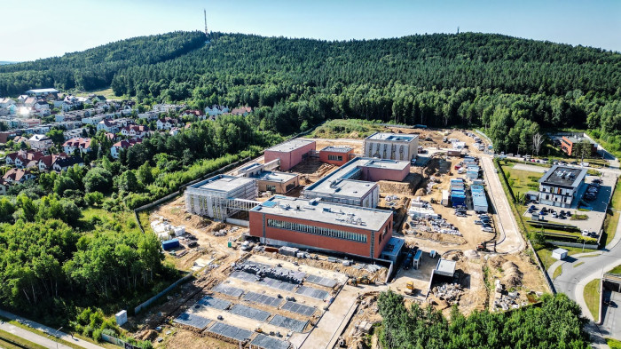
GOSPODARKA REGIONU
BADANIA I ROZWÓJ
Zrealizowano 44 projektów badawczo-rozwojowych i wyposażono 42 specjalistycznych laboratoriów badawczych. Wsparcie na działalność B+R otrzymało 57 przedsiębiorstw, a 81 firm rozpoczęło współpracę z ośrodkami badawczymi. 1 świętokrzyska uczelnia otrzymała środki finansowe na rozbudowę infrastruktury i zakup specjalistycznej aparatury naukowo-badawczej.


PRZEDSIĘBIORCZOŚĆ
Udzielono około 4 tys. dotacji i pożyczek na rozwój konkurencyjności świętokrzyskich przedsiębiorstw, dzięki czemu możliwe było utworzenie ponad 1 200 miejsc pracy. Ponad 1609 podmiotów wprowadziło do swojej działalności innowacje oraz nowe produkty lub usługi. Na potrzeby MŚP przygotowano także 38 hektarów terenów inwestycyjnych.

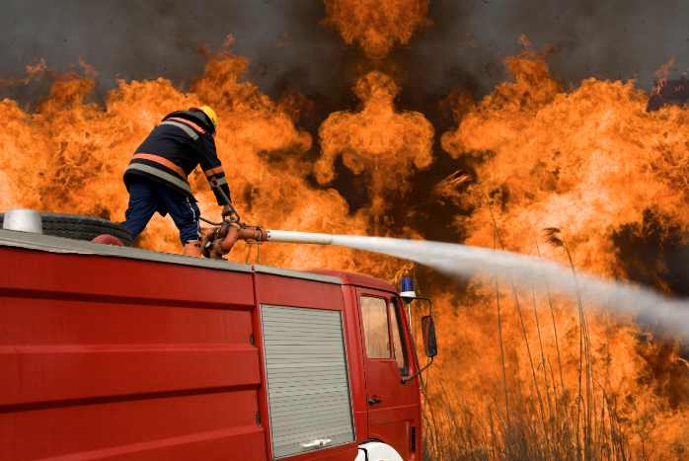
ŚRODOWISKO
KLIMAT I GOSPODAROWANIE ZASOBAMI
Wybudowano ponad 436 km kanalizacji sanitarnej oraz 35 km sieci wodociągowej. Ponad 690 tys. mieszkańców województwa korzysta z inwestycji wspartych w ramach funduszy europejskich w zakresie zagospodarowania odpadów komunalnych.
W celu przeciwdziałania skutkom klęsk żywiołowych 31 jednostek służb otrzymało sprzęt do prowadzenia akcji ratunkowych.

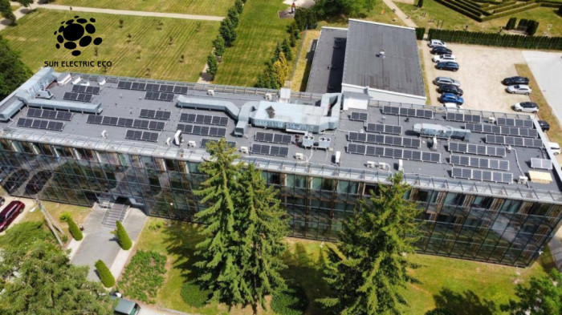
ENERGIA
Przeprowadzono modernizację energetyczną około 650 budynków w sektorze publicznym, mieszkaniowym oraz w przedsiębiorstwach. Zmodernizowano ponad 80 tys. punktów oświetlenia ulicznego, a także wybudowano prawie 8,3 tys. instalacji do produkcji energii ze źródeł odnawialnych.

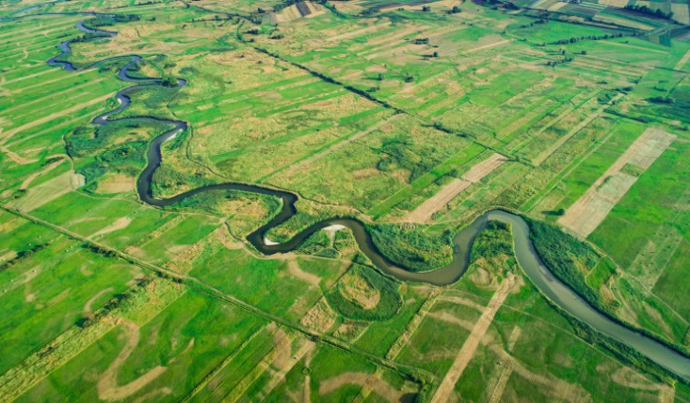
DZIEDZICTWO PRZYRODNICZE
Ponad 400 tys. mieszkańców regionu skorzystało z dofinansowanych obiektów kultury, zabytków czy produktów turystycznych. Odnowiono i utworzono ponad 30 km szlaków turystycznych. Wsparto 367 ha obszarów Natura 2000 i 49 rezerwatów, parków oraz innych form ochrony przyrody.

INWESTYCJE W INFRASTRUKTURĘ
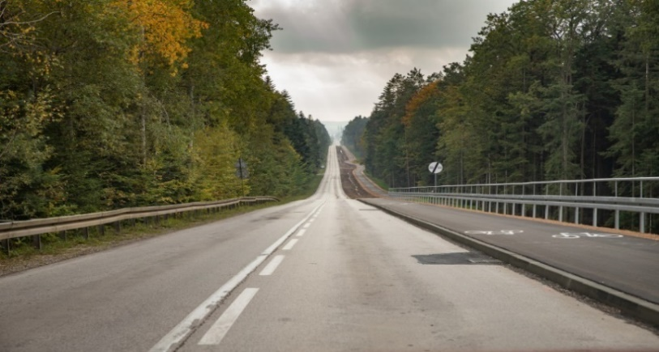
TRANSPORT
Dzięki inwestycjom w rozwój infrastruktury transportowej mieszkańcy województwa mogą korzystać ze 120 km nowo wybudowanych
i zmodernizowanych dróg. Zakupiono 60 autobusów dla potrzeb publicznego transportu zbiorowego oraz 2 nowoczesne pociągi elektryczne.

USŁUGI PUBLICZNE
Zainwestowano w rozwój infrastruktury edukacyjno-sportowej, pracowni matematyczno-przyrodniczych i komputerowych 396 szkół i placówek oświatowych, a także 40 żłobków
i przedszkoli. Na rozwój infrastruktury oraz doposażenie dotację otrzymało 138 podmiotów leczniczych (w tym szpitale). 143 podmioty udostępniło on-line informacje sektora publicznego, a w związku z pandemią COVID-19 wsparcie otrzymało 20 podmiotów leczniczych. Ze wspartej infrastruktury opiekuńczej, edukacyjnej i zdrowotnej skorzystało ponad 572 tys. mieszkańców województwa.

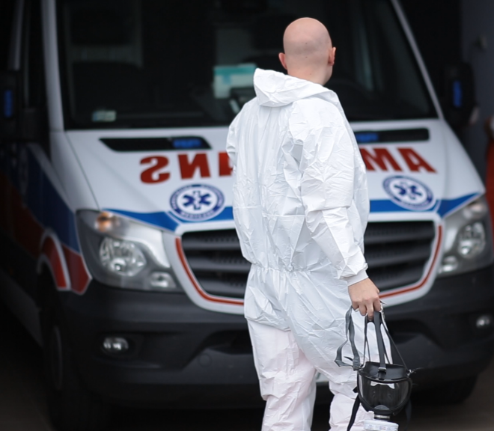

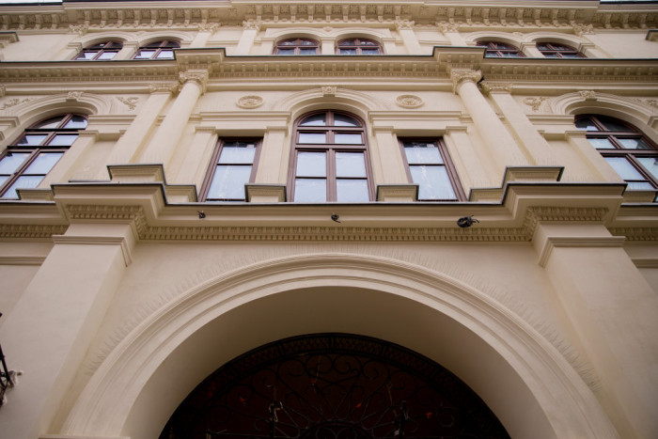
REWITALIZACJA
Dotację na kompleksową rewitalizację otrzymały 42 świętokrzyskie miasta i gminy. Wykorzystując lokalne potencjały realizowano działania dot. adaptacji przestrzeni publicznej i obiektów dla lokalnych społeczności, inwestycje w infrastrukturę edukacyjną, społeczną oraz kulturalną, wsparto 155 obiektów infrastruktury zlokalizowanych na rewitalizowanych obszarach. Udało się dzięki temu poddać rewitalizacji obszar
o powierzchni blisko 349 hektarów.

,

EUROPEJSKI FUNDUSZ SPOŁECZNY
1 493
projektów dofinansowanych z Europejskiego Funduszu Społecznego w ramach osi 8, 9 i 10 RPOWŚ 2014-2020, o łącznej wartości blisko
489 mln euro
EDUKACJA
ŻŁOBKI
Dzięki EFS utworzono 1 434 nowych miejsc
w świętokrzyskich żłobkach i klubach dziecięcych. Ponad 3 tys. młodych rodziców mogło wrócić na rynek pracy po przerwie związanej z urodzeniem i wychowaniem dziecka.
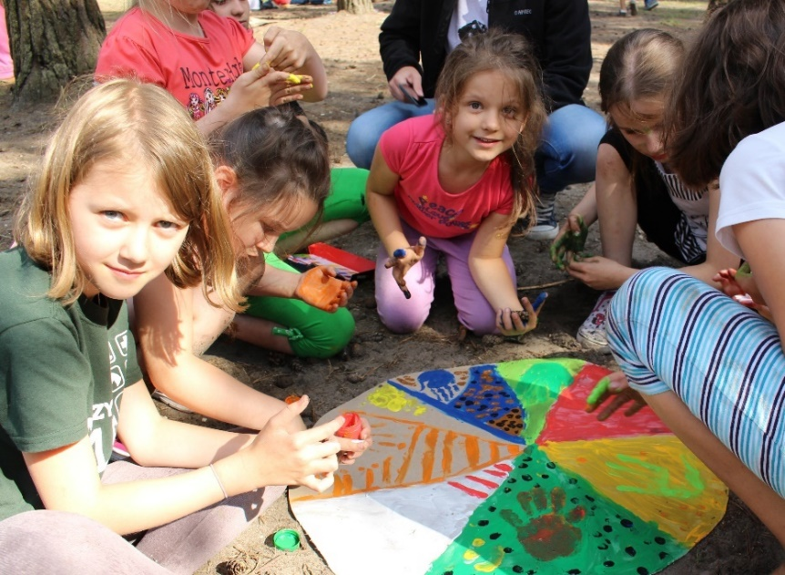

PRZEDSZKOLA
W celu zwiększenia dostępu do edukacji przedszkolnej utworzono ze środków EFS ponad 2,9 tys. miejsc wychowania przedszkolnego. Dzięki interwencji dodatkowymi zajęciami objęto ponad 6 tys. dzieci.

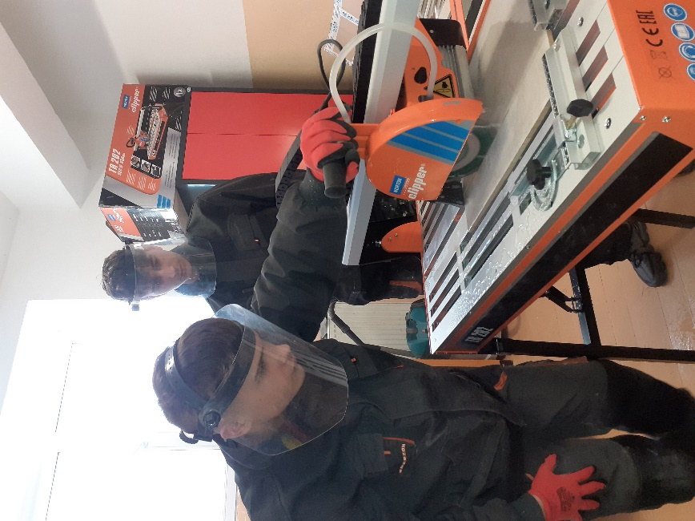
SZKOŁY
Ponad 35 tys. uczniów wzięło udział w zajęciach pozalekcyjnych finansowanych z EFS, przeszkolonych zostało ponad 5,8 tys. nauczycieli, a 298 placówki zostały wyposażone w najnowocześniejszy sprzęt multimedialny. Dodatkowo blisko 9,86 tys. uczniów świętokrzyskich szkół branżowych i techników, dzięki płatnym stażom, zdobyło doświadczenie zawodowe
w przedsiębiorstwach.

KSZTAŁCENIE DOROSŁYCH
W zakresie podnoszenia umiejętności i kwalifikacji m.in.
w obszarze ICT i języków obcych wsparciem objętych zostało ponad 25 tys. osób.

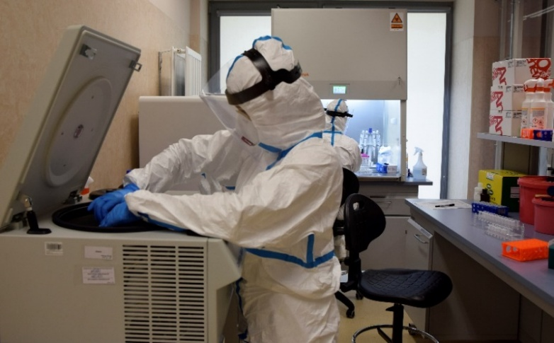
ZDROWIE I WŁĄCZENIE SPOŁECZNE
BADANIA PROFILAKTYCZNE
Ponad 372 tys. mieszkańców województwa świętokrzyskiego objęły programy zdrowotne, w tym 98,2 tys. osób wzięło udział w badaniach profilaktycznych, w tym m.in. w kierunku wykrywania nowotworów, gruźlicy, pylicy oraz chorób cywilizacyjnych.

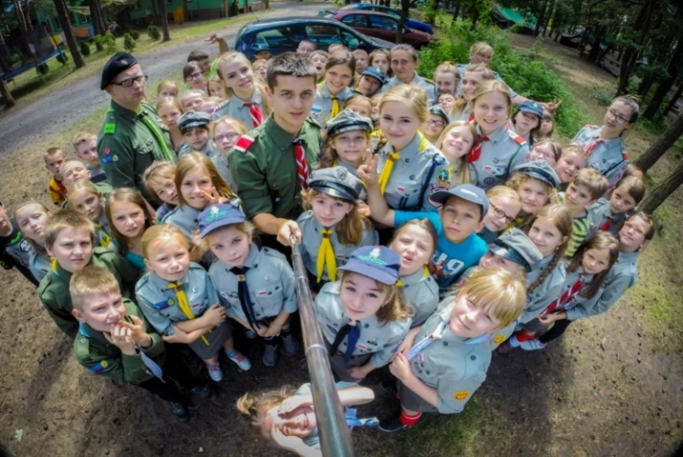
AKTYWIZACJA
Kompleksowymi działaniami aktywizacji społecznej i zawodowej objęto ponad 5,2 tys. osób w najtrudniejszej sytuacji społecznej i zawodowej, dzięki czemu blisko 1,6 tys. z nich podjęło pracę. Wsparto blisko 3,7 tys. miejsc świadczenia usług społecznych m.in. świetlice środowiskowe, kluby seniora czy usługi
w mieszkaniach chronionych
i wspomaganych, z których skorzystało blisko 24,9 tys. osób.

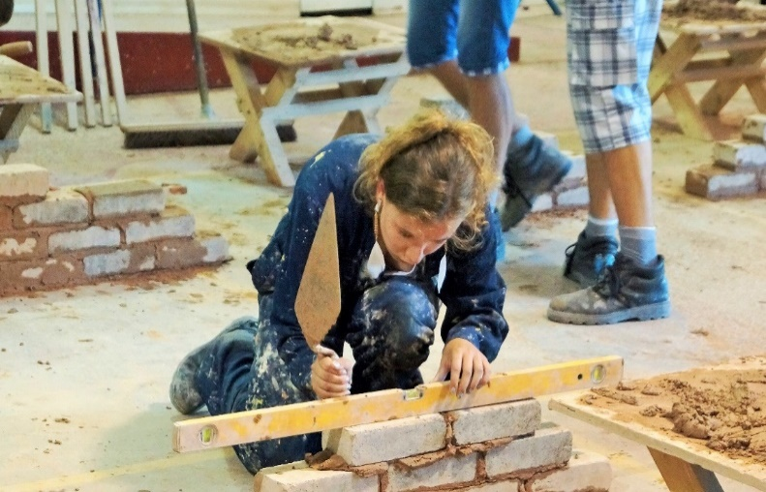
RYNEK PRACY
BEZROBOCIE
Blisko 39 tys. osób bezrobotnych otrzymało kompleksowe wsparcie aktywizacyjne, a ponad 7,4 tys. osób pozbawionych pracy podniosło swoje kompetencje i kwalifikacje zawodowe. Powstało ponad 7,5 tys. nowych miejsc pracy, dzięki bezzwrotnym dotacjom na założenie firmy
i kompleksowemu wsparciu towarzyszącemu. Bezzwrotne dotacje na zakładanie firm w regionie świętokrzyskim otrzymało ponad 6 tys. przedsiębiorców.

PRZEDSIĘBIORSTWA
Ponad 11 tys. osób oraz ponad 4,4 tys. MŚP skorzystało z dostępnego dla świętokrzyskich przedsiębiorstw i ich pracowników dofinansowania usług rozwojowych zgodnie ze zdiagnozowanymi potrzebami przedsiębiorstw.


ROZKŁAD TERYTORIALNY WSPARCIA
Analizując aspekt wykorzystania środków Regionalnego Programu Operacyjnego Województwa Świętokrzyskiego na lata 2014-2020 w ujęciu terytorialnym, największą koncentracją wsparcia charakteryzuje się obszar miasta Kielce - wartość podpisanych umów to 282 mln EUR wkładu UE oraz powiatu kieleckiego – 241 mln EUR, z istotną dysproporcją w stosunku do pozostałych powiatów.
Najmniej środków RPOWŚ 2014-2020 trafiło do powiatu kazimierskiego – 36 mln EUR oraz pińczowskiego – 40 mln EUR.

Mapa 1. Terytorialny rozkład wsparcia RPOWŚ 2014-2020 - wartość wkładu UE w umowach o dofinansowanie (mln EUR)
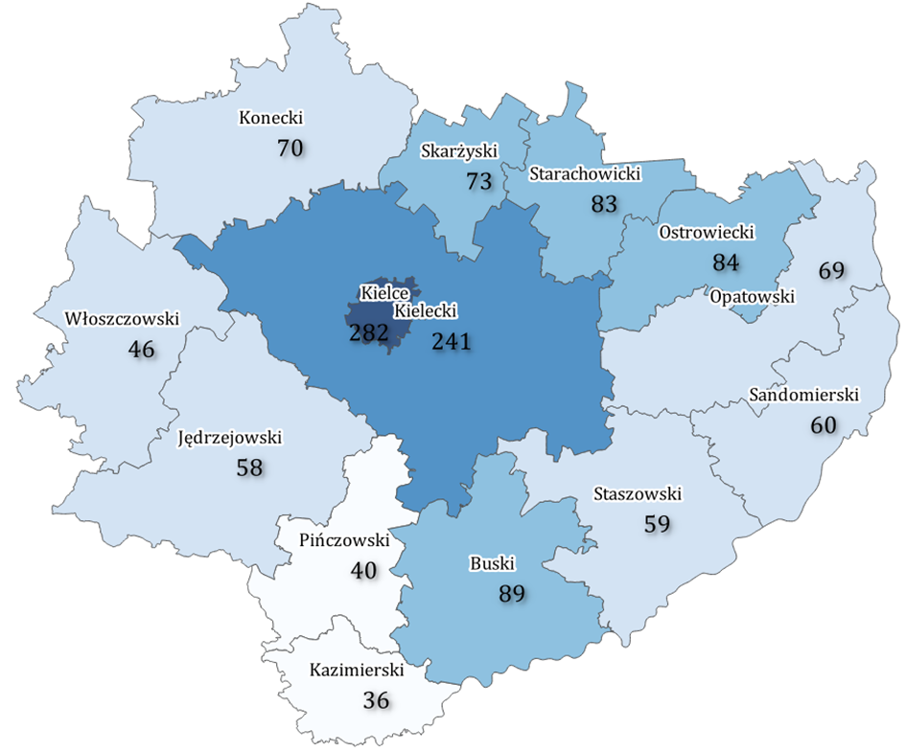
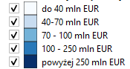
Źródło: Opracowanie własne na podstawie danych z SL2014
Dokonując analogicznej analizy w przeliczeniu na jednego mieszkańca każdego
z powiatów, największą wartość zaangażowania środków wykazuje analogicznie obszar miasta Kielce z wartością blisko – 1 560 EUR , powiat opatowski – 1 433 EUR, a także powiat buski – 1 323 EUR. Z kolei najmniejszy udział środków przypadających na jednego mieszkańca występuje w powiecie jędrzejowskim – 722 EUR oraz sandomierski – 843 EUR.
Mapa 2. Terytorialny rozkład wsparcia RPOWŚ 2014-2020 - wartość wkładu UE w umowach o dofinansowanie na 1 mieszkańca (EUR)
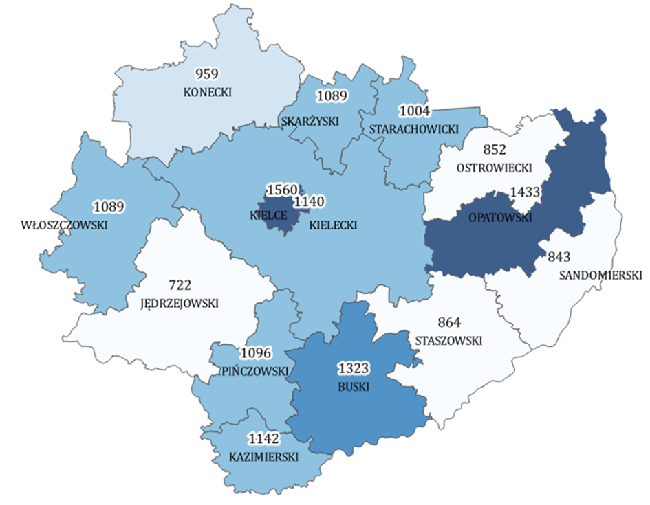
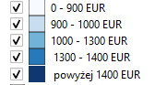
Źródło: Opracowanie własne na podstawie danych z SL2014

W przypadku EFRR najwięcej środków (biorąc pod uwagę wkład UE) zakontraktowano na obszary wiejskie (03 DEGURBA) – 39,1% - 408,1 mln EUR. Na duże obszary miejskie (01 DEGURBA) – 33,8% - 352,1 mln EUR, na małe obszary miejskie (02 DEGURBA) – 27,1% - 282,9 mln EUR.
W ramach EFS (bez środków Pomocy Technicznej) najwięcej środków UE zakontraktowano na obszary bez zdefiniowanego kodu DEGURBA (z uwagi na obszar realizacji obejmujący więcej niż jedną gminę, lub całe woj. świętokrzyskie) – 54,3% - 192,8 mln EUR; na obszary wiejskie (03 DEGURBA) 27% - 95,7 mln EUR. Na duże obszary miejskie (01 DEGURBA) zakontraktowano 38 mln EUR – 10,7 %; na małe obszary miejskie (02 DEGURBA) - 28,7 mln EUR – 8,1%.
W RPOWŚ 2014-2020 realizowana była koncepcja terytorializacji wsparcia, oparta na zidentyfikowanych Obszarach Strategicznej Interwencji, których wsparcie odbywało się poprzez dedykowane tym obszarom nabory. W przypadku ZIT KOF były to odrębnie wydzielone działania wspierane przez EFRR oraz poddziałania wspierane przez EFS.
Z łącznej alokacji przewidzianej na wszystkie Obszary Strategicznej Interwencji (w tym ZIT KOF) w Programie tj. blisko 186 mln EUR (EFS – 56,8 mln EUR i EFRR – 128,8 mln EUR), zakontraktowano 179,9 mln EUR, tj. 97% alokacji OSI (odpowiednio EFS – 54,3 mln EUR, tj. 96% i EFRR – 125,6 mln EUR, tj. 98%), w tym:
- OSI ZINTEGROWANE INWESTYCJE TERYTORIALNE (ZIT KOF): zakontraktowano 87,2 mln EUR, tj. 106% alokacji dla OSI,
- OSI OBSZARY WIEJSKIE O NAJGORSZYM DOSTEPIE DO USŁUG PUBLICZNYCH: zakontraktowano blisko 46,8 mln EUR, tj. 93% alokacji dla OSI,
- OSI OBSZAR UZDROWISKOWY: zakontraktowano blisko 9,9 mln EUR, tj. 89% alokacji dla OSI,
- OSI OBSZAR GÓR ŚWIĘTOKRZYSKICH: zakontraktowano 8,7 mln EUR, tj.146% alokacji dla OSI
- OSI OBSZARY FUNKCJONALNE MIAST TRACĄCYCH FUNKCJE SPOŁECZNO-GOSPODARCZE: zakontraktowano 27,4 mln EUR tj. 76% alokacji dla OSI.

Wykres 6. Wartość umów zawartych w ramach OSI

ZINTEGROWANE INWESTYCJE TERYTORIALNE
W ramach Zintegrowanych Inwestycji Terytorialnych na terenie Kieleckiego Obszaru Funkcjonalnego, dla którego przeznaczono w Programie 82,4 mln EUR (EFS – 13,8 mln EUR i EFRR 68,6 mln EUR) uruchomiono 44 nabory. Budżet naborów wyniósł 94,9 mln EUR, w tym z EFRR – 69,4 mln EUR, a z EFS 25,5 mln EUR. Zakontraktowano łącznie 87,24 mln EUR tj. blisko 106% alokacji ZIT KOF.
W ramach EFS (PI 8iv, 8vi, 10i, 10iii, 10iv, 9iv, 8i oraz 8iii) ogłoszono 39 naborów o budżecie ponad 25,5 mln EUR. W efekcie podpisano 92 umowy na kwotę 16,1 mln EUR wkładu UE, alokacja środków przewidzianych na instrument ZIT ze środków EFS została w całości zakontraktowana (116,8%).
W ramach realizacji ZIT KOF ze środków EFRR (oś 6. Rozwój miast) w ramach 5 naborów o budżecie ponad 69 mln EUR podpisano 57 umów na kwotę blisko 71,2 mln EUR wkładu UE), co oznacza, że zakontraktowano ponad 103,7% alokacji środków EFRR na instrument ZIT KOF.

Wykres nr 7. Poziom wykorzystania alokacji przeznaczonej na instrument ZIT KOF

OBSZARY WIEJSKIE O NAJGORSZYM DOSTEPIE DO USŁUG PUBLICZNYCH
W związku z tym, że obszary wiejskie stanowią 94% powierzchni województwa, dla tego OSI dedykowano 50,4 mln EUR, w tym na wsparcie infrastruktury usług publicznych - 18,0 mln EUR (EFRR), oraz w obszarze edukacji, włączenia społecznego, rynku pracy - 32,4 mln EUR (EFS). Kontraktacja alokacji wyniosła 92,8%, z czego 102,8% środków EFRR, a środków EFS 87,3%.

OSI - MIASTA TRACĄCE FUNKCJE SPOŁECZNO-GOSPODARCZE
Wsparciem w ramach tego OSI objęte są ośrodki subregionalne Starachowice, Ostrowiec Świętokrzyski i Skarżysko-Kamienna jako obszary tracące funkcje społeczno-gospodarcze, wymagające restrukturyzacji i rewitalizacji.
Kwota alokacji dla tego OSI wynosi 35,8 mln EUR środków UE, z czego na wsparcie w dziedzinie efektywności energetycznej, rewitalizacji oraz infrastruktury usług publicznych przeznaczono 25,2 mln EUR (EFRR), natomiast na edukację, rynek pracy i włączenie społeczne 10,6 mln EUR (EFS). Kontraktacja alokacji wyniosła ponad 76% alokacji OSI, w tym w ramach EFRR 69%, EFS – ponad 93,7%.
OSI - OBSZAR UZDROWISKOWY
W związku z występowaniem na terenie woj. świętokrzyskiego cennych zasobów wód mineralnych uznanych za lecznicze wyodrębniony został OSI Obszar uzrowiskowy dysponujący potencjałem lecznictwa uzdrowiskowego i turystyki prozdrowotnej. Na wsparcie tego OSI alokowano 11 mln EUR środków EFRR. Kontraktacja w ramach działań (PI 6c, 6d, 9a) wyniosła 89,5%.
OSI - GÓRY ŚWIĘTOKRZYSKIE
Województwo świętokrzyskie charakteryzuje się wysokimi walorami przyrodniczymi, a blisko 65% powierzchni województwa objętych jest różnymi formami ochrony. W związku z tym
w RPOWŚ 2014-2020 wyodrębniony został obszar OSI Góry Świętokrzyskie. Wsparcie realizowane było w PI6c i PI6d dot. zachowania dziedzictwa kulturowego i ochronie środowiska jak i bioróżnorodności poprzez dedykowane nabory z pulą środków 6 mln EUR. Kontraktacja alokacji wyniosła ponad 145,5 % alokacji OSI.

INSTRUMENTY FINANSOWE
Instrumenty finansowe w RPOWŚ 2014-2020 realizowane są ze środków EFRR i EFS. Z EFRR (PI3c) na ich realizację przeznaczono 102,7 mln EUR, a z EFS (PI8iii) – 3,9 mln EUR.
Wsparcie ostatecznych odbiorców odbywa się za pośrednictwem pośredników finansowych (PF) wybranych przez Menedżera Funduszu Funduszy (BGK). Dla realizacji wsparcia w OP2 BGK wybrał 5 PF, dla OP10 – 2 PF.
Z EFRR zawarto 2005 umów o pożyczki dla przedsiębiorców na rozwój działalności. Z kolei w ramach EFS udzielono 252 pożyczek dla osób fizycznych pozostających bez zatrudnienia, które rozpoczęły prowadzenie działalności gospodarczej przy pomocy środków zwrotnych.
Wykres 8. Stan realizacji instrumentów finansowych w ramach RPOWŚ
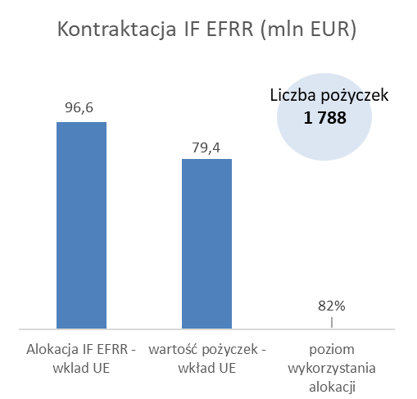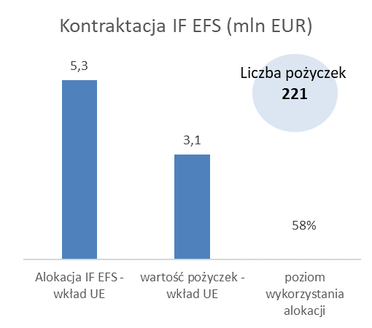

RPOWŚ W WALCE Z COVID-19 i SKUTKAMI AGRESJII W UKRAINIE
Na przeciwdziałanie społeczno-gospodarczym skutkom pandemii od roku 2020 przeznaczono środki finansowe RPOWŚ 2014-2020 w wysokości ok 97,5 mln EUR. Dzięki temu realizowano przedsięwzięcia, których celem była pomoc placówkom ochrony zdrowia w walce z koronawirusem, wsparcie przedsiębiorców w zachowaniu płynności finansowej (m.in. poprzez pożyczki udzielane na preferencyjnych warunkach przez pośredników), utrzymanie zatrudnienia oraz wsparcie rynku pracy i samozatrudnienia.
Od 22 r. wdrażano inwestycje ze środków w ramach instrumentu REACT-EU, stanowiących dodatkową alokację dla regionu w wysokości 18,9 mln EUR związaną z odpowiedzią na kryzys wywołany pandemią COVID-19. W ramach nowej OP12 REACT-EU dla świętokrzyskiego zrealizowano 19 projektów z obszaru poprawy efektywności energetycznej budynków publicznych, zgodnie z długoterminowymi celami polityki spójności.
Utworzono OP13 CARE - wsparcie osób uciekających z Ukrainy, w ramach której zrealizowano 15 inwestycji w zakresie mieszkalnictwa socjalnego oraz edukacji. Łącznie na projekty te wykorzystano alokację w wysokości blisko 2 mln EUR.

PODSUMOWANIE PRZEPROWADZONYCH EWALUACJI
W perspektywie finansowej 2014-2020 zostały zrealizowane wszystkie badania ewaluacyjne zaplanowane do realizacji zgodnie z Planem ewaluacji Regionalnego Programu Operacyjnego Województwa Świętokrzyskiego na lata 2014-2020 (Plan ewaluacji) zatwierdzonym przez Komitet Monitorujący RPOWŚ 2014-2020 uchwałą nr 32/2016 z dnia 11 lutego 2016 r. Plan Ewaluacji zakładał realizację 19 badań na łączną kwotę 4 305 000 PLN.
W 2023 r. zakończyła się realizacja 4 badań ewaluacyjnych :
- „Pomiar wskaźników długoterminowych EFS w obszarze zatrudnienia w ramach PI 8iv oraz edukacji w ramach PI 10i” - badanie realizowane było w okresie sierpień – grudzień 2023r. przez firmę : Piotr Fuchs Smart Research z siedzibą w Poznaniu.

Celem badania było oszacowanie wpływu realizacji działań podjętych w ramach RPOWŚ 2014-2020 na edukację przedszkolną i kształcenie ogólne a także na zatrudnienie, w kontekście przede wszystkim zwiększenia miejsc opieki nad dziećmi w wieku do lat 3 i wieku przedszkolnym oraz sformułowanie wniosków i rekomendacji dot. realizacji w przyszłości interwencji publicznych w tych obszarach, w kolejnych perspektywach finansowych wdrażania polityki spójności.
W wyniku zrealizowanego badania sformułowano wnioski na podstawie których powstały 3 rekomendacje z propozycjami sposobu wdrożenia.
Najważniejsze ustalenia badania:
- Zwrócenie szczególnej uwagi na rzetelność analizy sytuacji demograficznej/aktualnego i prognozowanego zapotrzebowania na usługi OWP w społeczności lokalnej (w gminie/powiecie).
- Opracowanie standardu diagnozy i prognozy zapotrzebowania na usługi wychowania przedszkolnego dołączanej do wniosku o dofinansowanie projektu.
- Wprowadzenie kryteriów premiujących dla projektów, w których beneficjenci tworzyć będą nowe miejsca wychowania przedszkolnego w oddziałach mniejszych niż 25-osobowych(np. max. 20 lub 15 dzieci/oddział).

Rekomendacje zostały zatwierdzone i zaakceptowane do wdrożenia w całości, a działania wdrożeniowe trwają.

- „Ocena efektów wsparcia dotyczącego programów zdrowotnych i profilaktyki zdrowotnej w ramach RPOWŚ na lata 2014-2020” - badanie realizowane było w okresie lipiec – listopad 2023r. przez firmę: Pracownia Badań i Doradztwa „Re-Source” z siedzibą Poznaniu.

Celem głównym badania była ocena efektów (produktów i rezultatów) wdrożenia programów zdrowotnych i profilaktyki zdrowotnej realizowanych w ramach RPOWŚ 2014-2020 na poprawę stanu zdrowia mieszkańców regionu świętokrzyskiego.
W wyniku zrealizowanego badania sformułowano wnioski na podstawie których powstało 9 rekomendacji z propozycjami sposobu wdrożenia.
Najważniejsze ustalenia badania :
- Rozważenie modyfikacji trybu wdrażania działań dot. niwelowania zdrowotnych czynników ryzyka w miejscu pracy oraz wdrażania RPZ.
- Uwzględnienie w ramach FEŚ 2021-2027 wsparcia dot. profilaktyki zdrowotnej odnoszącej się do problemów zdrowotnych specyficznych dla dzieci i młodzieży.
- Wprowadzenie preferencji dla uwzględniania w innych projektach niż te dotyczące profilaktyki zdrowotnej elementów niwelowania czynników ryzyka w miejscu pracy.

Rekomendacje zostały zatwierdzone i zaakceptowane do wdrożenia w całości, a działania wdrożeniowe trwają.

- ,,Ocena efektów działań z zakresu energetyki i redukcji emisji w ramach RPOWŚ 2014-2020” - badanie realizowane było w okresie od kwietnia do sierpnia 2023 r. przez firmę: EU-CONSULT Sp. z o. o z siedzibą w Gdańsku.

Głównym celem niniejszej ewaluacji była ocena efektów inwestycji z zakresu efektywności energetycznej, OZE, redukcji emisji i poprawy jakości powietrza w ramach programu.
W wyniku zrealizowanego badania sformułowano wnioski na podstawie których powstały 3 rekomendacje z propozycjami sposobu wdrożenia.
Najważniejsze ustalenia badania :
- Kontynuowanie wsparcia w zakresie przyjętym w programie Fundusze Europejskie dla Świętokrzyskiego 2021-2027, przy jednoczesnej dbałości o minimalizację wymogów administracyjnych. Na etapie wdrażania Programu niezbędne jest kontynuowanie szkoleń dla wnioskodawców programu.
- Rezygnacja ze stosowania pre-umów w nowym okresie programowania – w zakresie wsparcia energetyki i środowiska, z jednoczesnym utrzymaniem możliwości stosowania umów warunkowych.
- Prowadzenie działań informacyjno-promocyjnych (szkoleń dla wnioskodawców) mających na celu zwiększenie poziomu świadomości potencjalnych wnioskodawców na temat możliwości uwzględnienia założeń zasad horyzontalnych w projektach z zakresu wsparcia energetyki i środowiska planowanych do realizacji w ramach FEŚ 2021-2027 oraz mających za zadanie zwiększenie świadomości beneficjentów, na temat pozytywnego wpływu części stosowanych przez nich dotychczas rozwiązań, które uważali za neutralne wobec ww. zasad.

Rekomendacje zostały zatwierdzone i zaakceptowane do wdrożenia w całości, a działania wdrożeniowe trwają.

- „Wpływ działań rewitalizacyjnych z perspektywy 2014-2020 na sytuację obszarów zdegradowanych w województwie świętokrzyskim”- badanie realizowane było w okresie od styczenia do kwietnia 2023r. przez firmę: Ecorys Polska Sp. z o. o. z siedzibą w Warszawie.

Celem głównym badania była ocena wpływu inwestycji w rewitalizację na sytuację społeczno - ekonomiczną na obszarach zdegradowanych.
W wyniku zrealizowanego badania sformułowano wnioski na podstawie których powstało 6 rekomendacji z propozycjami sposobu wdrożenia.
Najważniejsze ustalenia badania :
- Rekomenduje się rezygnację z premiowania tworzenia nowych miejsc pracy w ramach projektów w perspektywie unijnej 2021-2027.
- Z uwagi na szczególne potrzeby miast średnich tracących funkcje społeczno-gospodarcze, rekomenduje się zastosowanie preferencji wspierających rewitalizację OSI dla tych miast w ramach FEŚ 2021-2027.
- Rekomenduje się kontynuację premiowania w ramach celu szczegółowego 5(i) oraz 5(ii) FEŚ 2021- 2027 projektów, które przewidują działania w zakresie wpływu inwestycji na rozwiązywanie problemów w poszczególnych sferach, zdiagnozowanych na obszarze rewitalizacji.
Rekomendacje zostały zatwierdzone i zaakceptowane do wdrożenia w całości, a działania wdrożeniowe trwają.
W 2024 r. zakończyła się realizacja 1 badania ewaluacyjnego :
- „Ocena efektów RPOWŚ 2014-2020 w obszarze integracji społecznej, w tym wsparcie podmiotów ekonomii społecznej” - badanie realizowane było w okresie styczeń – kwiecień 2024r. przez firmę : Piotr Fuchs Smart Research z siedzibą w Poznaniu.

Celem badania była ocena efektów interwencji w ramach Osi Priorytetowej 9 RPOWŚ 2014-2020, w tym ocena trwałości miejsc pracy utworzonych w przedsiębiorstwach społecznych, dzięki wsparciu Europejskiego Funduszu Społecznego. Badanie obejmujmowało, obok analizy dokumentów, także metody interaktywne w postaci badań ankietowych oraz wywiadów indywidualnych z uczestnikami i beneficjentami projektów.
W wyniku zrealizowanego badania sformułowano wnioski na podstawie których powstało 6 rekomendacji z propozycjami sposobu wdrożenia.
Najważniejsze ustalenia badania :
- OWES powinny stymulować powstawanie PS/miejsc pracy w PS w branży usług społecznych.
- Ukierunkowanie działań OWES w zakresie tworzenia nowych miejsc pracy na: obszary województwa świętokrzyskiego charakteryzujące się relatywnie najgorszą sytuacją na rynku pracy, tworzenie miejsc pracy dla osób z niepełnosprawnością znaczną oraz umiarkowaną.
- W ramach FEŚ 2027 należy zwiększyć finansowanie obszaru usług społecznych oraz obszaru aktywnej integracji kosztem zmniejszenia finansowania obszaru ekonomii społecznej.

Rekomendacje zostały zatwierdzone i zaakceptowane do wdrożenia w całości, a działania wdrożeniowe trwają.

Z uwagi na przesunięcia realizacji programu dwa badanie dotyczące Regionalnego Programu Operacyjnego Województwa Świętokrzyskiego 2014-2020: ,,Ocena efektów RPOWŚ 2014-2020 w obszarze integracji społecznej, w tym na wsparcie podmiotów ekonomii społecznej” i ,,Badanie osiągniętych wartości wybranych wskaźników rezultatu (III etap)” zostały przeniesione i sfinansowane ze środków Funduszy Europejskich dla Świętokrzyskiego 2021-2027.

PRZYKŁADY INWESTYCJI ZREALIZOWANYCH W RAMACH RPOWŚ 2014-2020
Inwestycje realizowane w ramach Regionalnego Programu Operacyjnego Województwa Świętokrzyskiego na lata 2014-2020, stanowiły istotny wkład w rozwój regionu. Środki te przełożyły się na rozwój województwa świętokrzyskiego oraz życie jego mieszkańców. Kilometry nowych, bezpiecznych dróg, obwodnice miast, zmodernizowane i wyposażone w nowoczesny sprzęt placówki służby zdrowia, odnowione centra miast, odzyskujące dawny blask zabytki, nowe atrakcje turystyczne, inwestycje w ochronę środowiska, wsparcie firm, które budują swoją pozycję gospodarczą – to tylko przykłady projektów współfinansowanych z inwestycyjnej części programu.
Poniżej zaprezentowano projekty zrealizowane na końcowym etapie wdrażania programu.
Oś Priorytetowa 2. Konkurencyjna gospodarka
Tytuł projektu: Rozbudowa infrastruktury produkcyjnej odlewni „FANSULD”, poprzez wdrożenie nowej metody produkcji (innowacja procesowa), w celu osiągnięcia zdolności do wytwarzania zaawansowanych konstrukcyjnie odlewów z wysokojakościowego żeliwa.
Beneficjent: FANSULD Spółka z o. o.
Okres realizacji: 01.10.2018 - 30.06.2023
W ramach rozbudowy infrastruktury produkcyjnej odlewni „FANSULD” wdrożone zostały wyniki prac badawczo - rozwojowych na podstawie umowy licencyjnej z Akademią Górniczo Hutniczą w Krakowie.
W ramach projektu wybudowano 3 hal (dla topialni indukcyjnej, dla linii formierskiej i stacji przerobu mas, dla śrutowania i szlifowania odlewów) oraz zakupiono i uruchomiono piec indukcyjny wraz z oprzyrządowaniem, systemu formierskiego, zalewarki, kadzi. W wyniku wprowadzenia innowacji procesowej, nastąpiła zasadnicza zmiana procesu produkcyjnego Odlewni poprzez wdrożenie unikalnej metody sferoidyzacji żeliwa w formach, która zakłada wytwarzanie odlewów w formie piaskowej z pionową płaszczyzną podziału. Umożliwia ona produkcję z żeliwa wysokojakościowego.
Link do strony projektu.

Oś Priorytetowa 3. Efektywna i zielona energia
Tytuł projektu: Budowa zintegrowanego systemu komunikacyjnego obejmującego wykonanie przebudowy istniejącego układu komunikacyjnego wraz z budową obiektu w celu przekroczenia linii kolejowej nr 8 Warszawa - Kraków i skomunikowania Osiedla Dolna Kamienna z Osiedlem Przydworcowym w Skarżysku –Kamiennej.
Beneficjent: Gmina Skarżysko-Kamienna
Okres realizacji: 02.07.2018 – 31.03.2023
Głównym celem projektu było zwiększenie udziału niskoemisyjnego transportu publicznego na obszarze Gminy Skarżysko-Kamienna oraz podniesienie dostępności i jakości usług transportu publicznego wraz z redukcję emisji spalin, hałasu oraz wibracji generowanych przez tabor autobusowy, skróceniem czasu podróży i podniesieniem komfortu podróży komunikacją miejska. Zapewnienie pasażerom bieżącej informacji dotyczącej czasu przyjazdu autobusów, stworzeniem spójnego systemu ścieżek rowerowych wykorzystywanych także w celach transportowych, utworzeniem infrastruktury przyjaznej wszystkim użytkownikom.
W ramach projektu zakupiono 8 szt. autobusów o pojemności 640 pasażerów, wybudowano 5 obiektów „Bike&Ride”, wdrożono System Informacji Pasażerskiej oraz wybudowano 2,4 km ścieżek rowerowych, wyznaczono 2,0 km buspasów.
Link do strony projektu.

Oś Priorytetowa 6. Rozwój miast
Tytuł projektu: Zagospodarowanie terenu wokół zbiorników wodnych w Gminie Morawica Zadanie 1. Zagospodarowanie terenu wokół zbiornika w Morawicy Zadanie 2. Zagospodarowanie terenu wokół zbiornika w Bilczy
Beneficjent: Gmina Morawica
Okres realizacji: 01.09.2017 - 31.01.2019
Głównym celem projektu była ochrona i wykorzystanie istniejącej bioróżnorodności wokół zbiorników wodnych poprzez zagospodarowanie terenów. W ramach projektu oddzielono tereny cenne przyrodniczo od obszaru zabudowanego przez budowę ciągów pieszo-jezdnych, przesunięto części kąpieliska, wybudowano pomost widokowego oraz zagospodarowano teren wokół zbiornika w Bilczy w celu utworzenia przyjaznego miejsca do wypoczynku połączonego z edukacją.
Link do strony projektu

Oś Priorytetowa 7. Sprawne usługi publiczne
Tytuł projektu: Budowa nowego pawilonu oraz przebudowa I piętra segmentu A wraz z doposażeniem z przeznaczeniem na Świętokrzyskie Centrum Chorób Płuc w Wojewódzkim Szpitalu Specjalistycznym im. św. Rafała w Czerwonej Górze” w Świętokrzyskim Centrum Chorób Płuc w Wojewódzkim Szpitalu Specjalistycznym im. Św. Rafała w Czerwonej Górze.
Beneficjent: Wojewódzki Szpital Specjalistyczny im. św. Rafała w Czerwonej Górze
Okres realizacji: 16.08.2017 - 30.06.2022
W ramach projektu wybudowano nowy 5-cio kondygnacyjny pawilon dostosowany do potrzeb osób z niepełnosprawnościami połączony z obecną infrastrukturą szpitala. Do nowego pawilonu zostały przeniesione 2 oddziały pulmonologiczne, izba przyjęć i pracownie pulmonologiczne. Ponadto zostało przebudowane jedno piętro w segmencie A. Działania te wpłynęły na poprawę jakości oraz zwiększenie dostępności do świadczeń. W wyniku działań projektowych ulepszonymi usługami zdrowotnymi zostało objętych ponad 13 tys. osób. W nowym pawilonie znalazły się: Izba Przyjęć, Pracownia Badań Czynnościowych Układu Oddechowego, Laboratorium Prątka Gruźlicy, Odział I Pulmonologia oraz dwa pododdziały przeznaczone dla pacjentów z gruźlicą, Oddział II Chorób Płuc i Gruźlicy, pomieszczenie techniczne. W ramach projektu przebudowano I p w segmencie z dostosowaniem infrastruktury do potrzeb oddziału IV Pulmonologiczno -Alergologicznego oraz Działu Diagnostyki i Lecznicy Zaburzeń Oddychania. Zakres rzeczowy projektu obejmował również doposażenie w nowoczesny sprzęt medyczny. Ponadto placówkę objęto wsparciem w zakresie zwalczania pandemii COVID-19 - zakupiono sprzęt oraz utworzono Pracownię Biologii Molekularnej.
Link do strony projektu.

Oś Priorytetowa 8. Rozwój edukacji i aktywne społeczeństwo
Tytuł projektu: Dobry zawód podstawą sukcesu
Beneficjent: Powiat Konecki / Zespół Szkół Ponadpodstawowych nr 1 w Końskich
Okres realizacji: 01.09.2020 – 31.08.2022
Celem projektu było podniesienie wiedzy i umiejętności w zakresie kompetencji kluczowych niezbędnych w kontekście przyszłego zatrudnienia przez 70 uczniów Zespołu Szkół Ponadpodstawowych nr 1 w Końskich przez nabycie dodatkowych kompetencji niezbędnych na rynku pracy przez udział w zajęciach dodatkowych wykraczających poza podstawę programową z zakresu spawalnictwa różnymi metodami MIG/MAG i TIG, obsługi CNC, CISCO i florystycznych. Ponadto projekt zakładał podwyższenie kompetencji kluczowych uczestników przez realizację zajęć z matematyki, doradztwa zawodowego oraz branżowych wyjazdów studyjnych. W jego ramach wspieracie otrzymało 77 uczniów, w tym 1 osoba z niepełnosprawnościami.
W ramach projektu uczniowie profilu technik urządzeń i systemów energetyki odnawialnej i technik elektryk uczestniczyli w XXIV Międzynarodowych Targach Energetyki i Elektrotechniki ENEX i XIX Targach Odnawialnych Źródeł Energii ENEX - NOWA ENERGIA w Kielcach.
Zrealizowano warsztaty naukowe na Politechnice Świętokrzyskiej kierunku technik informatyk i technik elektryk. Zajęcia odbywały się w laboratoriach Wydziału Elektrotechniki, Automatyki i Informatyki. Uczniowie mieli okazję zwiedzić m.in. nowoczesne Laboratorium Sieci Teleinformatycznych i Technologii Internetu Rzeczy powstałe we współpracy z firmą Cisco oraz poznać tajniki budowy łazików marsjańskich.
Zrealizowano staże zawodowe dla 30 uczniów.
Rezultatem projektu jest uzyskanie przez 76 uczestników dodatkowych kompetencji oraz doposażenie placówki w sprzęt komputerowy i doposażenie pracowni energetyki odnawialnej.
Link do strony projektu.

Oś Priorytetowa 9. Włączenie społeczne i walka z ubóstwem
Tytuł projektu: Zielone światło
Beneficjent: Powiat Konecki/Powiatowe Centrum Pomocy Rodzinie w partnerstwie z Gminą Stąporków/Miejsko-Gminnym Ośrodkiem Pomocy Społecznej, Gminą Końskie / Miejsko - Gminnym Ośrodkiem Pomocy Społecznej w Końskich, Gminą Słupia Konecka/Gminnym Ośrodkiem Pomocy Społecznej oraz Fundacją "TUO PORTU" Twoja Bezpieczna Przystań
Okres realizacji: 01.05.2019 – 31.10.2021
Celem projektu było zwiększenie i rozszerzenie zakresu usług społecznych oraz usług wsparcia rodziny i pieczy zastępczej dla 305 osób, zagrożonych ubóstwem i wykluczeniem społecznym, w tym osób z niepełnosprawnością z terenu powiatu koneckiego przez: wspieranie rodzin w wypełnianiu funkcji opiekuńczo-wychowawczych, objęcie specjalistycznym wsparciem i poradnictwem rodziców i wychowanków pieczy zastępczej, utworzenie 6 miejsc świadczenia usług wsparcia rodziny i pieczy zastępczej - szkolenie 6 kandydatów na zawodowe i niezawodowe rodziny zastępcze, aktywizację społeczną, zawodową, edukacyjną i zdrowotną osób zagrożonych ubóstwem i wykluczeniem społecznym, poszerzenie aktualnej oferty istniejących placówek wsparcia dziennego (PWD) w Końskich i Stąporkowie, dostosowanie pomieszczeń MGOPS w Końskich do standardów pracy z dzieckiem i rodziną, utworzenie PWD i likwidację barier transportowych w Słupi Koneckiej.
W ramach działań projektowanych realizowano wsparcie systemu pieczy zastępczej (poradnictwo prawne, psychologiczne, pedagogiczne, zawodowe, trening kompetencji społecznych, kursy, staże, dogoterapia, wyjazdy integracyjne, korepetycje, półkolonie, warsztaty tematyczne, promocja zdrowego stylu życia, np. basen, wyjazdy edukacyjne, trening radzenia sobie ze stresem, szkolenie PRIDE - Rodzinna Opieka Zastępcza, warsztaty sensoryczne, prowadzenie punktu wsparcia dziennego dla dzieci, grupy wsparcia).
Rezultatem projektu jest utworzenie nowych miejsc świadczenia usług wspierania rodziny i pieczy zastępczej, wsparcie istniejących miejsc świadczenia usług społecznych.
Link do strony projektu.

Oś Priorytetowa 10. Otwarty rynek pracy
Tytuł projektu: HerOSI Biznesu
Beneficjent: Akademia Przedsiębiorczości Spółka z o.o.
Okres realizacji: 01.07.2020 – 31.12.2022

Celem głównym projektu był rozwój przedsiębiorczości, tworzenie miejsc pracy, aktywizacja zawodowa oraz poprawa sytuacji na rynku pracy 100 osób (57K i 43M), powyżej 30 roku życia, nieposiadających zatrudnienia (osoby bezrobotne, poszukujące pracy i bierne zawodowo) przez udzielenie im wsparcia szkoleniowo-finansowego przez okres 30 m-cy.
Projekt realizowany był na terenie województwa świętokrzyskiego wyłącznie na Obszarze Strategicznej Interwencji (OSI) tj. na obszarach o najgorszym dostępie do usług publicznych i skierowany wyłącznie do osób z obszarów wiejskich położonych na terenie OSI, które uczą się lub zamieszkują w rozumieniu przepisów Kodeksu Cywilnego na obszarze OSI.
W ramach projektu realizowano indywidualne spotkania z doradcą zawodowym mające na celu określenie predyspozycji kandydatów do prowadzenia działalności gospodarczej, zaprezentowanie pomysłu biznesowego oraz wydanie opinii doradcy. Poza doradztwie realizowano szeroki zakres szkoleń prezentujących zasady zakładania i prowadzenia własnej działalności gospodarczej. Przyznano również wsparcie finansowe i pomostowe na rozpoczęcie działalności gospodarczej.
Link do strony projektu.

Oś Priorytetowa 12. REACT-EU dla Świętokrzyskiego
Tytuł projektu: Wymiana źródła ciepła dla Świętokrzyskiego Centrum Onkologii i Wojewódzkiego Szpitala Zespolonego w Kielcach
Beneficjent: Świętokrzyskie Centrum Onkologii Samodzielny Publiczny Zakład Opieki Zdrowotnej w Kielcach
Okres realizacji: 21.01.2022 - 30.12.2023
Realizacja przedmiotowego projektu, w głównym obszarze działania związana była z podłączeniem obiektów objętych wnioskiem, zasilanych w energię cieplną z Ciepłowni Świętokrzyskiego Centrum Onkologii do systemu ciepłowniczego Miejskiego Przedsiębiorstwa Energetyki Ciepłowniczej. W ramach projektu wybudowano nowe źródło ciepła (kotłownie wodne i gazowe) dla Świętokrzyskiego Centrum Onkologii w Kielcach oraz Wojewódzkiego Szpitala Zespolonego w Kielcach.
Link do strony projektu.

SZCZEGÓLNE PRZEDSIĘWZIĘCIA MAJĄCE NA CELU PROMOWANIE RÓWNOUPRAWNIENIA PŁCI ORAZ ZAPOBIEGANIE DYSKRYMINACJI
IZ w realizowanych działaniach przestrzegała, zgodnie z zapisami prawa UE, zasad równouprawnienia kobiet i mężczyzn oraz zapobiegała dyskryminacji. We wszystkich działaniach RPOWŚ wprowadzono obligatoryjne kryteria zgodności z politykami horyzontalnymi UE tj. kryteria zerojedynkowe weryfikowane na etapie oceny merytorycznej, których spełnienie było niezbędne do przyznania dofinansowania (zgodność projektu z zasadą równości szans i niedyskryminacji, w tym dostępności dla osób z niepełnosprawnościami).
Regulaminy konkursów uwzględniały zapisy, zapewniające realizację ww. zasady. Podkreślić należy, że regulaminy oraz załączniki były tworzone zgodnie z zasadami dostępności stron WCAG 2.0. Nakładały one na Beneficjentów obowiązek dostosowania produktów i usług oferowanych w projekcie do koncepcji uniwersalnego projektowania. Uwzględniony był w regulaminach mechanizm racjonalnych usprawnień, mówiące o zapewnieniu osobom z niepełnosprawnościami możliwości skorzystania z udziału w projekcie zgodnie ze Standardami dostępności dla polityki spójności 2014-2020. W zakresie EFS równouprawnienie płci oraz zapobieganie dyskryminacji – we wszystkich projektach ubiegających się o dofinansowanie istniała konieczność spełnienia standardu minimum na podstawie obowiązujących kryteriów horyzontalnych.
W skład Komitetu Monitorującego RPOWŚ 2014-2020 powołane zostały podmioty reprezentujące środowisko obywatelskie z uwzględnieniem partnerów działających na rzecz promowania równości i niedyskryminacji m.in. Pełnomocnika Rządu ds. osób niepełnosprawnych.
W celu promowania zasady równości szans i zapobiegania dyskryminacji, w ramach RPOWŚ w 2023 r. zorganizowano działania edukacyjne dla 333 pracowników IZ.
W 200 projektach, w ramach RPOWŚ sfinansowano koszty racjonalnych usprawnień dla osób z niepełnosprawnościami, a 652 obiekty dostosowano do szczególnych potrzeb tych osób.
Badanie ewaluacyjne dotyczące realizacji ww. zasad zrealizowano w 2019 r.
Zarząd Województwa Świętokrzyskiego wychodząc naprzeciw oczekiwaniom organizacjom pozarządowym zawarł 25.01.19 r. z PFRON Porozumienie. Pozwalało ono organizacjom pozarządowym wnioskować o sfinansowanie wkładu własnego w ramach danego konkursu w ramach EFS.
W zakresie EFRR dla zapewnienia równouprawnienia płci stosowane były kryteria dopuszczające, a dla realizacji zasady niedyskryminacji osób z niepełnosprawnościami stosowane były Standardami dostępności dla polityki spójności 2014-2020. Dla przykładu, w projektach dotyczących infrastruktury transportu publicznego (autobusy, tabor) wymagane było dostosowanie infrastruktury do potrzeb osób z niepełnosprawnościami (przystosowane wejście, wysokość podłogi w pojazdach, wydzielone i oznaczone miejsca dla wózków). Infrastruktura projektowana była zgodnie z koncepcją uniwersalnego projektowania.
W ramach RPOWŚ 2014-2020, w ramach OP 8-10 objęto wsparciem 24 005 osób z niepełnosprawnościami.

